Contenido de la página web  Ministerio de Sordos, Cojutepeque · Tabernáculo Bíblico Bautista «Amigos de Israel» | 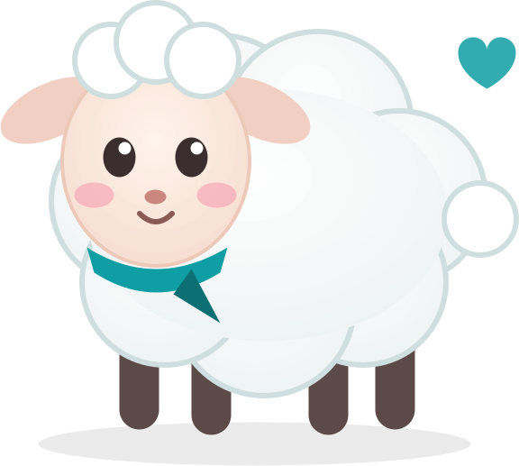
Hermana Lourdes: este documento reúne la información que tendrá la página web del ministerio. Le pedimos revisar los textos que redactamos para su aprobación y ayudarnos con lo que aparece como pendiente.
Propuesta = texto redactado por el equipo para su aprobación · Pendiente = información que necesitamos que nos entregue.
1. Datos generales
Nombre | Ministerio de Sordos, Cojutepeque
Iglesia | Tabernáculo Bíblico Bautista «Amigos de Israel»
Fundación | 5 de marzo de 2008
Color institucional | Aqua
Símbolo | Ovejita
Logo | Pendiente: archivo del logo en la mejor calidad disponible
Correo del ministerio | Lo crea el equipo y se lo entregaremos con sus datos de acceso.
2. Inicio
Reseña  Propuesta | El Ministerio de Sordos del Tabernáculo Bíblico Bautista «Amigos de Israel», en Cojutepeque, es un espacio donde las personas sordas pueden disfrutar de la Palabra de Dios, alabar y adorar. Desde 2008 acompañamos a la comunidad sorda con estudios bíblicos, cultos con interpretación en Lengua de Señas Salvadoreña (LESSA) y actividades de convivencia.
Misión  Propuesta | Tener un espacio donde todas las personas sordas tengan la oportunidad de disfrutar de la Palabra de Dios, alabar y adorar.
Visión  Propuesta | Alcanzar a cada persona sorda que visita nuestra iglesia o nos sigue en redes sociales, y llegar a ser un referente para la comunidad sorda en la ciudad de Cojutepeque.
Video de presentación | En LESSA, presentado por una persona sorda del ministerio.  Pendiente: quién lo presentará y fecha de grabación
Registro con código QR | Formulario de Google del ministerio para que las personas sordas que asisten se registren. Datos que pediría:  - Nombre completo  - Persona sorda u oyente  - ¿Usa LESSA?  - Municipio  - Reuniones a las que asiste  Pendiente: confirmar si desea agregar o quitar algún dato
3. Horarios, ubicación y contacto
Miércoles | Estudio Bíblico · 6:30 p. m.
Viernes | Adoración y Milagros · 6:00 p. m.
Domingo | 7:00 a. m., 9:00 a. m. y 5:00 p. m.
Dirección | Tabernáculo Bíblico Bautista «Amigos de Israel», Cojutepeque  Pendiente: ubicación en Google Maps
Contacto | Correo y redes sociales del ministerio (no se publica número de teléfono)
4. Historia
Historia  Propuesta | El Ministerio de Sordos nació el 5 de marzo de 2008 en el corazón de la Licda. Gloria Orellana, maestra de la escuela de sordos de Cojutepeque, quien junto a los hermanos Miguel Rivera, Yesica Sánchez y otros servidores asumió el compromiso de romper las barreras de la comunicación. Su primer alumno fue un estudiante de la escuela de sordos de la ciudad y, con el tiempo, se fueron sumando más personas. Desde 2021 el ministerio cuenta con una estructura organizada, con coordinaciones social, evangelística y bíblica, y un equipo de seis intérpretes de lengua de señas.
Fechas especiales | - Aniversario del ministerio: 5 de marzo  - Día Internacional de las Personas Sordas: septiembre
Estructura | - Pastor coordinador: Ulises Martínez  - Líder oyente: Lourdes Sánchez  - Coordinación social: Saida Grande  - Coordinación evangelística: Lourdes Sánchez  - Coordinación bíblica: Sintia Díaz de Velásquez  - Intérpretes: 6  Pendiente: confirmar si podemos publicar los nombres
5. Cultura Sorda
Qué es  Propuesta | La comunidad Sorda no se define solo por la pérdida auditiva: la une una lengua de señas, una historia y una forma visual de relacionarse con el mundo.
Rasgos  Propuesta | La cultura Sorda reúne valores, conocimientos, tradiciones y formas de convivir que se comparten a través de la lengua de señas: la importancia de la mirada, las señales luminosas para llamar la atención, la seña personal que la comunidad otorga a cada persona, la poesía y el teatro en lengua de señas, el humor y la vida en asociaciones (CNLSE, s. f.).
En el mundo  Propuesta | Hay alrededor de 70 millones de personas sordas que utilizan más de 300 lenguas de señas. Cada 23 de septiembre se celebra el Día Internacional de las Lenguas de Señas, dentro de la Semana Internacional de las Personas Sordas (Naciones Unidas, s. f.).
En El Salvador  Propuesta | La comunidad sorda se comunica en Lengua de Señas Salvadoreña (LESSA), una lengua con gramática propia, distinta del español.
6. Galería
Fotografías | Actividades del ministerio: cultos, estudios bíblicos, aniversarios, Día de las Personas Sordas y convivios.  Pendiente: fotos con una breve descripción de cada una; indicar si alguna no debe publicarse
7. Biblioteca de materiales (PDF)
Contenido | Libros con señas y diccionarios de lengua de señas de acceso público, para ver en línea o descargar.
Datos de cada material | - Título  - Tipo: libro, diccionario u otro  - Descripción breve  - Archivo PDF
Materiales | Pendiente: archivos PDF o enlaces de los materiales
8. Redes sociales y videos
Grupo de Facebook | Pendiente: enlace del grupo
WhatsApp | Grupo de difusión
TikTok | Cuenta nueva con el correo del ministerio
YouTube | Canal nuevo con el correo del ministerio
Videos en LESSA | - Presentación del ministerio  - Cómo usar la página
9. Encargados de la página
Administración | - Pastor Ulises Martínez  - Hermana Lourdes Sánchez  - Jennifer Azucena Lovato Iraheta
Lo que necesitamos de usted
Qué necesitamos | Detalle | Listo
Aprobación de los textos | Reseña, misión, visión, historia y cultura Sorda (marcados como «Propuesta»). | ☐
Logo | En la mejor calidad disponible, de preferencia con fondo transparente. | ☐
Fotografías | Fotos de las actividades con una breve descripción; indicar las que no deben publicarse. | ☐
Ubicación | Ubicación de la iglesia en Google Maps. | ☐
Grupo de Facebook | Enlace del grupo. | ☐
Nombres de la estructura | Confirmar si podemos publicarlos. | ☐
Video de presentación | Persona sorda que lo presentará y fecha de grabación. | ☐
Video de uso de la página | Fecha de grabación (el equipo prepara el guion). | ☐
Materiales PDF | Libros y diccionarios de lengua de señas. | ☐
Formulario de registro | Confirmar los datos que se pedirán. | ☐
Referencias
Centro de Normalización Lingüística de la Lengua de Signos Española. (s. f.). 2.3. Cultura sorda. En Gramática de la lengua de signos española (GramLSE). Real Patronato sobre Discapacidad. https://cnlse.es/es/recursos/gramlse/indice/contexto-sociohistorico/capitulo-2-la-comunidad-linguistica/2-3-cultura-sorda
Naciones Unidas. (s. f.). Día Internacional de las Lenguas de Señas, 23 de septiembre. https://www.un.org/es/observances/sign-languages-day

